粉体特性評価入門セミナー
日頃より当センターをご利用いただきありがとうございます。センターでは令和3年度に粉体特性評価装置を更新しました。
粉体特性評価装置は粉体の多様な物性を測定する装置です。今回、測定項目や各データの使用例について“基礎”から学べる粉体特性評価入門セミナーを開催します。粉体の測定にご興味のある方や日頃疑問に思っていることがある方など、この研修をご活用くださいますよう、お願い申し上げます。皆様のご参加をお待ちしております。
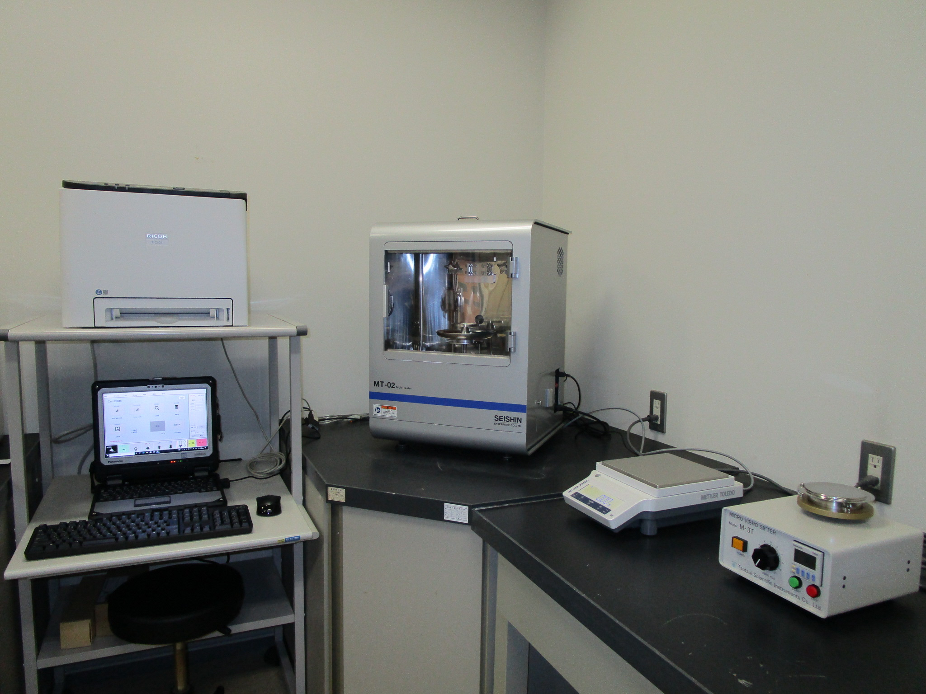

日時 | 令和4年9月15日（木） 13時30分～15時15分
会場 | 産業科学技術センター 第一研修室（装置見学はB301室）
講師 | 株式会社セイシン企業 ご担当者様
内容 | ●ご挨拶・諸連絡  ●講義  マルチテスタの測定項目、各データの使用例  ●装置見学（希望者のみ）
定員 | 10名（先着順）
受講料 | 無料
申込期限 | 令和4年8月30日（火）必着  下記『申込書』に必要事項をご記入の上、メールまたはFAXでお送りください。
問合せ先 | 大分県産業科学技術センター 工業化学担当 本田、谷口  〒870-1117 大分市高江西1-4361-10  電話：097-596-7101 FAX：097-596-7110  メール：s-honda【@】oita-ri.jp ※メール送信の際はアドレス内の【】を外してお送りください
大分県産業科学技術センター 工業化学担当 行き
粉体特性評価入門セミナー 申込書
貴社名
住所 | 〒 | TEL：  FAX：
部署名
氏名
メールアドレス | ※今後OIRIメール便での技術研修等のご案内をご希望の方はこちらにチェック → （ ）
装置見学  （どちらかに〇） | 粉体特性評価装置の見学を 希望する ・ 希望しない

